
NACIONALINĖ MOKĖJIMO AGENTŪRA
PRIE ŽEMĖS ŪKIO MINISTERIJOS
Biudžetinė įstaiga, Blindžių g. 17, 08111 Vilnius, tel. (8 5) 252 6999, 1841, faks. (8 5) 252 6945, el. paštas info@nma.lt. Duomenys kaupiami ir saugomi Juridinių asmenų registre, kodas 288739270.
A. s. LT357300010000189740 „Swedbank“, AB, kodas 73000
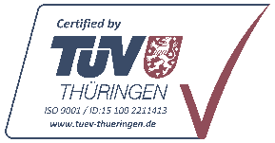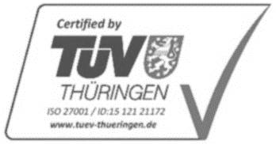

Lietuvos Respublikos žemės ūkio ministerijai
El. p. info@zum.lt

Socialiniams partneriams pagal sąrašą
2024- Nr. -
Į Nr.

DĖL NACIONALINĖS MOKĖJIMO AGENTŪROS DIREKTORIAUS ĮSAKYMO „DĖL ŽEMĖS ŪKIO TECHNIKOS IR ĮRANGOS PARAMETRŲ NAŠUMO SKIRTINGIEMS DIRVOŽEMIO TIPAMS IR PLOTO NUSTATYMO METODIKOS TAIKYMO PATVIRTINIMO“ PROJEKTO DERINIMO

Lietuvos žemės ūkio ir kaimo plėtros 2023–2027 metų strateginio plano intervencinės priemonės „Investicijos į žemės ūkio valdas“ įgyvendinimo taisyklių, patvirtintų Lietuvos Respublikos žemės ūkio ministro 2023 m. spalio 4 d. įsakymu Nr. 3D-640 „Dėl Lietuvos žemės ūkio ir kaimo plėtros 2023–2027 metų strateginio plano intervencinės priemonės „Investicijos į žemės ūkio valdas“ įgyvendinimo taisyklių patvirtinimo“ 42.2 papunktis numato, kad „Investicijų atitiktis ūkio gamybiniam potencialui vertinama pagal Agentūros tvirtinamą Žemės ūkio technikos ir įrangos parametrų našumo skirtingiems dirvožemio tipams ir plotams nustatymo metodiką“. Atsižvelgdami į tai, teikiame derinti Nacionalinės mokėjimo agentūros direktoriaus įsakymo „Dėl žemės ūkio technikos ir įrangos parametrų našumo skirtingiems dirvožemio tipams ir ploto nustatymo metodikos taikymo patvirtinimo“ projektą.

Pastabas dėl šio projekto prašytume pateikti iki š. m. rugsėjo 27 d.

PRIDEDAMA: 1. Įsakymo projektas, 1 lapas;
2. Gavėjų sąrašas, 1 lapas.

Pagarbiai

Direktorius Fortunatas Dirginčius
Jūratė Sargautienė, tel. (8 4) 550 2269

